新课标视域下的童话单元统整教学
——以小学语文三年级上册第三单元为例
摘要：《2022版语文课程标准》已经颁布，如何创造性地运用统编小学语文教材，实施任务群设计和教学，探究在任务群整体建构中的一些基本做法。如何在新课标的视角下，充分发挥教科书的作用，运用单元统整理念，引导学生走进广阔的童话世界，培养其阅读童话、创编童话的兴趣呢？本文旨在从单元统整的角度出发,对统编教材三年级上册的童话单元进行实践与探索，以供学习与思考。
关键词：新课标；童话单元；单元统整教学
一、任务单元的设计理念
统编版小学语文教材（下称“统编教材”）的单元设置是以文本为主的内容单元，2022年4月21日，国家教育部发布了《义务教育课程方案和课程标准》(2022年版)，强调了学习任务群的类型与教学，即让学生在课堂上“做事”。如何将教材的内容单元改造为课堂上可供学生实践的任务单元，现做以下剖析。
（一）任务驱动的单元结构
对比教材单元结构和任务单元结构的不同。一是在建构方式方面，教材单元采取“人文主题”与“语文要素”双线并进的方式，而新课标倡导的任务单元是以学习主题进行统整设计的。《2022版语文课程标准》指出：设计语文学习任务，要围绕特定的学习主题，确定具有内在逻辑关联的语文实践活动。^{[1]}由此可见，任务单元是以学习主题进行统整的。二是学习内容方面，教材单元始于文本的大拼盘，从课文出发，要学习文本中的生字词，进行阅读、作文、口语交际等综合性学习。任务单元是源于学习情境问题，围绕一个大任务进行统整，聚焦于解决问题、完成任务的大观念下。三是学习目标方面，教材单元是体现要素导向，体现要素导向，而任务单元是体现素养导向，主要是对标课程标准中核心素养内涵及语文学习任务群类型的课程目标。四是学习活动方面，教材单元是体现的是问答式的流程，任务单元体现的是探究式的过程。五是学习评价方面，教材单元突出后置式的测试，以评价学生学习的水平，任务单元突出前置式的要求，一个学习目标对准一个学习评价。
（二）教人做事的设计理念
华东师范大学博士生导师崔允漷提出：“核心素养的关键能力是指能做成事，必备品格是习惯做正确的事，价值观念是把事做正确。”^{[2]}以往的知识学习，是以“知识为纲”教人“做题”的设计理念，而任务学习是以“素养为本”教人“做事”的设计理念。由此可见，用语文“做成事”的过程，就是语文素养形成与发展的过程。笔者在此提出以下对于任务单元的重构思路：第一步，研读教材单元；第二步，对标任务类型；第三步，确定学习主题；第四步，整体设计单元。
二、童话单元的整体建构
（一）教材中的童话
童话，是儿童文学中一种非常重要的文体，它通过丰富的想象、夸张、运用拟人化等手法，以故事的形式向儿童传递真诚、温暖、关爱、感恩等美好的情感。^{[3]}统编教材十分重视童话的阅读，在不同的学段都有童话课文的编排，特别是中低年级，选编了大量的童话课文，还安排了专门的童话单元。为更好把握教材中童话单元的教学，笔者对三年级前的童话课文及学习目标做了如下梳理。
学段 | 课文 | 学习目标
一（上） | 《青蛙写诗》《小蜗牛》
一（下） | 《动物王国开大会》 | 分角色朗读，学习通知
一（下） | 《小猴子下山》 | 结合插图讲故事：看到什么、做了什么、最后怎么样
一（下） | 《棉花姑娘》 | 连一连（图和句），说一说
一（下） | 《小壁虎借尾巴》
二（上） | 《小蝌蚪找妈妈》 | 排列图片顺序，连起来讲故事
二（上） | 《雾在哪里》
二（上） | 《雪孩子》 | 试着默读故事
二（上） | 《纸船和风筝》 | 默读故事
二（上） | 《风娃娃》 | 根据提示讲故事，续编故事
二（下） | 《小马过河》 | 用上词串讲故事，判断说法说理由
二（下） | 《大象的耳朵》 | 讲述想法怎么改变，讨论“人家是人家，我是我”的理解
二（下） | 《蜘蛛开店》 | 根据示意图讲故事，续编故事
二（下） | 《青蛙卖泥塘》 | 分角色演一演故事，讨论“卖还是不卖”
二（下） | 《小毛虫》 | 借助提示讲故事（经历哪些变化：小毛虫——茧——蝴蝶
（二）故事类文本的辨析
童话和其他故事类文本有何区别？在统编小学语文教材中，编者按照年龄段设置了不同的故事类文本。小说，是虚构的，是愿望与障碍的较量，从而生成曲折生动的故事情节，体现戏剧冲突，是以映射真实生活为主题的。童话，是纯虚构的，是愿望与奇遇的融合，从而体现对美好生活的期待。神话，也是虚构的，是人类与自然的思源，体现了对人类原始世界的求知。寓言，是虚构的，强调的是故事与道理的对照，体现的是道德说教。民间故事，也是虚构的，体现的是愿望与显示的冲突，讲述惩恶扬善的故事。
（三）童话单元的教材解读
1.单元课文。统编版小学语文教材三年级上册第三单元的语文要素是：感受童话丰富的想象；试着自己编童话、写童话。《卖火柴的小女孩》是一篇常人体童话，描写的是普通人的生活。主角是一个小女孩，愿望是到没有寒冷、没有饥饿、没有痛苦的地方。奇遇是擦燃第一根火柴，看到了大火炉；擦燃第二根火柴，看到了大烤鹅；擦燃第三根火柴，看到了圣诞树；擦燃第四根火柴，看到了奶奶；擦燃一大把火柴，奶奶抱着她在光明和快乐中飞走了。故事以悲剧结尾，小女孩冻死了。
《*那一定会很好》是一篇拟人体童话，描写的是一个种子的愿望。主角是一颗种子，愿望是要站起来、跑起来、坐下来、躺下来。奇遇是长成一棵大树，做成一辆手推车，改成一把椅子，拼成一片木地板。结局是美好的，愿望成真了。
《在牛肚子里旅行》是一篇拟人体童话（科普童话）。主角是一对朋友（青头和红头），愿望是一起玩捉迷藏，奇遇是红头被牛卷到嘴里，青头让他躲过牛的牙齿；红头被牛吞进肚里，青头让他等待牛的反刍；红头被牛送回嘴里，青头帮他趁着牛的喷嚏逃生。结局是令人欣慰的，好朋友又在一起了。
《*一块奶酪》是一篇拟人体童话。主角是一个人和一群人（蚂蚁队长和一群蚂蚁），愿望是只出力不偷嘴。奇遇是搬运一块大奶酪；拽叫一点奶酪渣；队长想吃又犹豫、下令蚂蚁去休息；命令小蚁吃掉它。结局是大家的干劲更足了。
2.单元习作。本单元的习作要求是：学会编童话。提供了三个要素：角色、时间、地点。引导学生思考三个问题：故事里又哪些角色？事情发生再何时何地？他们在做什么、相互之间发生了什么故事？提示三个步骤：先想象再构思；写完后读通顺；给故事取题目。
3.语文园地。交流平台：一切都像人一样；一切都充满想象；一切都妙不可言；一切都带来提示。识字加油站：基本字——形声字。词句段运用：归类积累含有“口”的字：表示动口的字，表示发声的字，表示声音的字。学习用修改符号修改习作：表示改正，表示增补，表示删除。日积月累：要求积累一些谚语。
4.快乐读书吧。编者提供了一篇童话《在那奇妙的王国里》，要求用想象阅读童话（指向整本书阅读），推荐三本阅读书目：《安徒生童话》、《稻草人》、《格林童话》。
（四）童话单元的任务设计
1.单元核心目标，用想象的方式感受与表达童话的丰富想象。
2.语文核心观念：用奇妙的想象完成一个美好的愿望。
3.单元任务设计：情境主题确定为三年级举办“童话周”系列主题活动。一是举行“童话大王”讲童话比赛，二是举行“童话大王”写童话比赛，三是举行“童话大王”科学童话表演赛，四是举行“我最喜欢的童话书”推荐会。
任务一：不老的童话
情境任务：请你做一个“童话记者，采访爷爷奶奶、爸爸妈妈以及其他熟悉的人，请他们讲讲影响最深的童话故事，说说为什么忘不了这些童话，举办“不老的童话”童话周系列活动发布会。
活动1:“童话记者”的采访录
1.视频或录音采访熟悉的人: 你最喜欢的童话是哪一个？为什么忘不了这个童话？
2.整理班级采访记录: 梳理出最受欢迎的N个童话;归纳出忘不了的M个原因。
活动2 : “童话周”活动发布会
1.班级“不老的童话”采访 (文稿或视频)发布;
2.三年级“童话周”系列活动发布。讲故事比赛;写故事比赛:科普童话表演赛童话书推荐会。
任务二：听你讲童话
情境任务:请你做一个“童话大王”，把书上的童话故事讲给别人听并且与人讨论童话故事中让人“忘不了”的情景，分享获得的启示。
字任务一：关于“愿望”的故事
活动1: 熟读课文
1.读准字音。挣: 挣扎一挣钱;喷: 喷香的烤鹅一香喷喷的烤鹅；几:几乎冻僵了一几次擦燃火柴;晃:明晃晃的蜡烛一摇摇晃晃。
2.辨析字形。蜡烛;火焰;裙子忽然;可怜;饥饿。
3.读熟课文。第一遍读正确;第二遍读流利:第三遍读出形象:这是一个怎样的小女孩？ 圈出课文中的关键词:穷苦;可怜;美丽。联系课文内容说说对这些关键词的理解。穷苦: 大雪天，没有帽子戴，没有鞋子穿，卖了一天的火柴，家里跟街上一样冷……可怜:又冷又饿，一整天没卖掉一根火柴，没人给过她一个硬币，没挣到钱爸爸会打她，在旧年的大年夜冻死了……美丽:金黄的长头发，头发打成卷披在肩上……
活动2：讲述童话
1.画故事地图。以问促读:小女孩擦燃了几次火柴？ 每次擦燃后看到了什么？ 表达了怎样的愿望？以图记事。
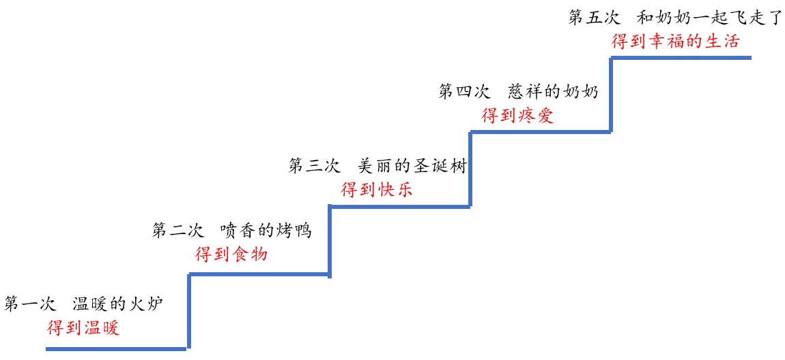
【情节阶梯图】
2.读感人情景。五次擦燃火柴的情景，都是先写幻觉中看到的，再写现实中看到的。不同的是，3、4、5次擦燃火柴的情景有了变化。请你读一读，哪些情景最感人(含泪的微笑) ？
3.讲连贯故事选取连环画《卖火柴的小女孩》 中的9幅图，完整讲述童话故事。【大年夜赤脚卖火柴;两辆马车冲过来，跑掉了大拖鞋:蜷缩着蹲在墙角；擦燃第一根火柴，看见火炉；擦燃第二根火柴，看见烤鹅; 擦燃第三根火柴，看见圣诞树；擦燃第四根火柴，看见奶奶；擦燃第五根火柴，和奶奶一起飞走了;第二天清晨，小女孩冻死了。】
活动3：主题对话
1.讨论：那一天小女孩遇见了很多人，她有没有可能不被冻死？可能的情况：马车上的富人把她收养了；那个小男孩给了她吃的、穿的;过路人买了她的火柴或者给了她硬币：她的爸爸或家人上街来找她……
2.讨论：没有一个人愿意帮助小女孩，那么是谁满足了小女孩的愿望？为什么是它？火柴满足了小女孩的愿望;小女孩的生命中只有火柴;火柴带给她温暖和光明……
3.讨论： 对又冷又饿的小女孩来说，有个火炉、有只烤鸭就够了，为什么还要幻想圣诞树、奶奶、和奶奶一起飞走？吃饱穿暖是能活着的愿望：快乐、有爱、幸福是活得好的愿望。
4.讨论：死去的人一般都会忘了，但我们为什么永远忘不了这个卖火柴的小女孩？小女孩的愿望是所有人的愿望；忘不了小女孩 (愿望) 就是忘不了自己 (愿望) ……
活动4：对比阅读
1.默读童话故事《那一定会很好》，画一张故事地图。以问促读：一粒种子的一生中有过哪些愿望？经历了怎样一段历程？
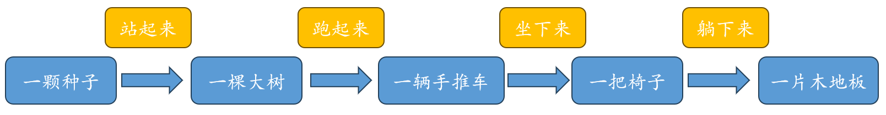
2.躺在阳台上的木地板怎么会“觉得自己又变成了一棵树”呢？树站着不动，很舒服；木地板躺着也不动，也很舒服；树走完了它有意义的一生，满足了。
3.一粒种子认为自己的每一个愿望“一定会很好”你同意吗？说说你的看法。努力生长，有用之材:为人服务，奉献自己:自己快乐，别人也快乐。
4.两篇关于“愿望”的童话故事，有什么相同和不同？
相同: 都是一个愿望接着一个愿望:都是美好的愿望:反映了人类共有的人生愿望。
不同: 小女孩的愿望是在幻想中实现的，小种子的愿望是在现实中实现的：小女孩的愿望是靠擦燃火柴实现的，小种子的愿望是靠为人服务实现的：小女孩的愿望是追求美好的生活，小种子的愿望是过一种有意义的人生。
子任务二：关于“朋友”的故事
1.读准字音。答: 答应一回答；应：答应一应该；骨：一骨碌一骨头，细嚼慢咽；贮藏食物；蹭来蹭去
2.辨析字形。旅行；救命；拼命；胃
3.读熟课文。第一遍读准确；第二遍读流利；第三遍分角色朗读: 抓住提示语，体会心情，读出相应的语气。
红头: (救命啊!救命啊!) 拼命地叫起来; 青头: 急忙问
红头: (救命啊!救命啊!) 拼命地叫起来; 青头: 大声喊
红头: (马上就会死掉) 哭起来;
红头: (有什么用呢？ ) 悲哀地说;
青头: (不要怕) 安慰它；
青头:(你一定能出来) 鼓励它；
红头: (谢谢你!) 声音小得几乎听不见了;
红头:(谢谢你……) 高兴地流下来眼泪；青头: (不要哭) 笑眯眯地说。
活动2：讲述故事
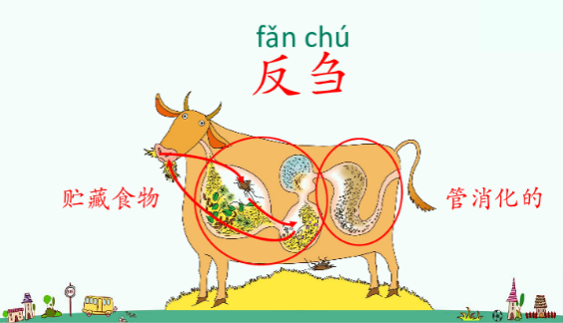
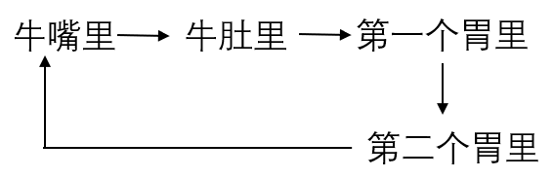
1.画故事地图。以问促读:牛有几个胃？分别有什么功能？以问导画: 红头先后到了牛的哪一个器官里？ (重点阅读17自然段) 画一张红头在牛肚子里的旅行图。
图1：文字图 图2：牛形图
2.根据旅行图，简要讲述红头的历险记。
3.根据旅行图，用红头与青头的（5次）对话方式讲述故事。
活动3：主题对话
1.讨论:牛是什么反刍的？先把草吞进前三个贮藏食物的胃里，再把吞进去的草重新送回嘴里细嚼慢咽，最后把嚼碎的草吞进第四个胃里消化。
2.讨论：从哪些地方看出来青头和红头是“非常要好的朋友”？至少找出三处。一起玩捉迷藏:红头被牛卷到嘴里，青头奋不顾身地去救它：红头在牛嘴里喊救命青头让它躲过牛的牙齿;红头觉得马上会死掉，非常害怕，青头安慰它不要怕，会出来的；红头感到十分悲哀，青头鼓励它要勇敢，一定能出来;红头回到牛嘴里，动不了了，青头不顾危险在牛鼻孔里蹭来蹭去，让牛打喷嚏，帮助红头逃出牛嘴; 红头得救后感谢青头。
3.讨论: 你希望有一个什么样的好朋友？ 结合读过的童话故事和自己的生活经历说说各自的看法。相互关心；相互帮助：在危难的时候，要敢于为朋友解难，甚至献出自己的生命……
子任务三：关于“选择”的故事
活动1: 读通课文
1.读准字音。处:处罚一到处;稍: 稍息一稍微禁令;犹豫;拽着;嗅嗅;聚拢
2.读通课文。第一遍读正确；第二遍默读，边读边想: 蚂蚁们做了一件什么事？
活动2:讲述故事
1.画故事地图：排列情节顺序，梳理故事地图。①掉奶酪渣，下令休息。②宣布命令，抢着运粮。③劲头更足，搬进洞里。④发现奶酪，叫来助手。⑤犹豫片刻，命令吃掉。
2.根据故事地图，有序讲述故事。
活动3:主题讨论
1.讨论: 蚂蚁队长面临怎样的选择？为什么作出这样的选择？三次选择:丢掉还是吃掉？ 违反禁令吃还是遵守禁令不吃？偷着自己吃还是明着给人吃？最后选择明着下令给最小的蚂蚁吃，既以身作则遵守禁令，又关心同伴激励士气。
2.讨论: 蚂蚁队长在诱惑面前犹犹豫豫，你还喜欢他吗？ 说说你的理由。在利益和诱惑面前，人人都会面临艰难的选择，都会犹豫，最终经受住考验，值得我们学习。犹豫的心理，才显得真实，真实的才是可爱的。
3.讨论: 蚂蚁队长给了你哪些有益的启示？要遵守纪律，要以身作则;在利益面前，要先人后己;带头干、带头遵守纪律，才能带好队伍，做好领头人; 若要人不知，除非己莫为……
任务三：我来编童话
情境任务: 请你做一个“小小童话家”，展开奇妙的想象，把自己或者别人的美好愿望写进你的童话里。
活动1: 依据童话类型来构思
1.对单元的4个童话进行归类。
2.对童话类型进行“问题构思”。
关于“愿望”的童话:谁？在哪里(或什么时候) ？有什么愿望？是怎样一个一个实现的？关于“朋友”的童话: 谁和谁？在哪里干什么？ 遇到什么事(或危险或诱惑)？ 是怎么解决的？结果怎么样？
关于“选择”的童话:谁？在哪里(或什么时候) ？ 遇到什么两难的选择？是怎么作出决定的结局如何？
关于“王子与公主”的童话:王子 (或公主) 想要娶(或嫁) 谁？遇到什么障碍？ 是怎么解决的？ 结局怎么样？关于“三个儿子”的童话:父亲(或母亲)的三个儿子各是什么样的？三个儿子接受同一个任务(或难题)，各是怎么做的？ 结局怎么样？
关于“底层逆袭”的童话:“底层”是什么样的？ 遇到什么样的考验(或难题) ？他是怎么做的？结局怎么样？
3.就习作中的材料尝试“问题构思”。
国王、黄昏、厨房: 构思一个关于国王“愿望”的童话。比如:想听真话的国王，只有在黄昏的厨房里，才能听到锅碗瓢盆们的议论声……得知真相的国王成了一个人人爱戴的好国王。
国王、黄昏、厨房:构思一个关于国王“选择”的童话。比如: 国王在减肥和美食之间犹豫不决，常常在黄昏的厨房里背着皇后偷吃肯德基……最后厨房成了困住他的牢房。
国王、黄昏、厨房: 构思一个关于国王“三个儿子”的童话。比如: 国王要在黄昏时分举办国宴并传王位，命令三个儿子各做一道最珍贵的菜肴……最后聪明的小儿子胜出继承了王位。国王、黄昏、厨房:构思一个关于国王“朋友”的童话。比如: 国王患有餐后眩晕症，每天黄昏，国王都在厨房里等啄木鸟朋友从耳朵里捉出虫子……
活动2：依据故事地图来写作
1. 选择一个童话故事的类型，依据系列问题，画一张故事地图。
2.依据故事地图，将每一个部分展开想象，写出奇妙的情景。
活动3: 依据听众评价来修改
1.将自己的童话故事读给爸爸妈妈 (或同学) 听，请他们提出意见或建议。
2.学习并运用修改符号，对童话进行修改。
见语文园地“修改符号”题。
活动4: 依据原创童话来分享
1.班级举办原创童话分享会。
2.推荐班级最受欢迎的童话参加年级童话创作大赛。
3.邀请年级“童话大王”来班级介绍创作经验。
任务四: 读本童话书
情境任务：请你做“经典童话领读人”。带着小组 (或班级) 同学一起读整本童话书，并在读完之后，给班级 (或年级) 作阅读推荐。
1.和小组 (或班级) 同学一起挑选一本大家都爱读的经典童话书。
2.一起制定周读书计划。
3.坚持每天 （现场或在线）领读童话。
4.组织小组（或班级） 讨论阅读体会 (参读交流平台)，整理推荐稿5.参加班级(或年级) 的经典童话书推荐会。
三、“童话课”的教学要义
童话，在儿童成长的过程中具 有重要而深邃的影响，对于激发儿童 的阅读兴趣、陶冶儿童的情操、培养儿 童的创造性思维等方面，都发挥着重要的作用，儿童的想象是发散的，是奇妙的。我在此总结“五要五不要”，以期待真正实现童话任务单元的教学目标。
1.要多读多讲，不要问题答题: 不读熟不做题，不讲好不散场。
2.要用心感受，不要分析解释: 感受鲜明形象，激发“原力觉醒”。
3.要深度对话，不要表面说教: 看到没有看到的，更清楚地看到所看到的。
4.要创意思维，不要常人思路: 像作家那样去构思，像儿童那样去想象。
5.要童话方式，不要成人方式: 重复中有变化，变化中含深意。

参考文献
[1] 义务教育语文课程标准[M]. 中华人民共和国教育部.北京师范大学出版社.2022
[2]崔允漷,张紫红.义务教育课程改革的愿景、使命与方向——专访华东师范大学崔允漷教授[J].教师教育学报,2023,10(01):1-10.DOI:10.13718/j.cnki.jsjy.2023.01.001.
[3]侯春艳.基于阅读的童话单元整体教学——以三年级上册童话单元教学为例[J].小学语文教学,2020(25):24-26.

